MÃ ĐỀ
Họ tên HS:………………………………………Lớp: :…………………………… ngày…/…/………
KIỂM TRA PHẦN MẠCH ĐIỆN
- (2 điểm) Tính điện trở tương đương của các mạch sau, với R₁ = R₂ = R₃ = 4 Ω
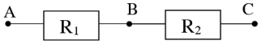
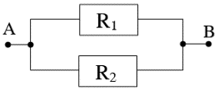
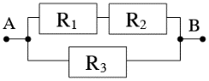
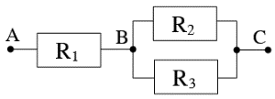
- (2 điểm) Tính hiệu điện thế U_{AB}. Biết rằng ₁ = 6 V; ₂ = 8 V; r₁ = r₂ = 0,1 Ω; R₁ = R₂ = 2,9 Ω; I = 1 A
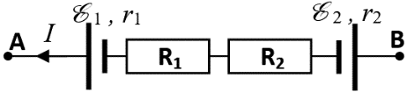
.................................................................................................................................................................
.................................................................................................................................................................

MÃ ĐỀ
Họ tên HS:………………………………………Lớp: :…………………………… ngày…/…/………
KIỂM TRA PHẦN MẠCH ĐIỆN
- (2 điểm) Tính điện trở tương đương của các mạch sau, với R₁ = R₂ = R₃ = 2 Ω
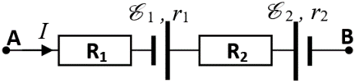
- (2 điểm) Tính hiệu điện thế U_{AB}. Biết rằng ₁ = 6 V; ₂ = 8 V; r₁ = r₂ = 0,1 Ω; R₁ = R₂ = 2,9 Ω; I =1 A
............................................................................................................................................................
.............................................................................................................................................................
- (1 điểm) Tính cường độ dòng điện I. Biết rằng ₁ = 9 V; ₂ = 3 V; r₁ = r₂= 0,2 Ω; R = 4,6 Ω; U_{AB} =18 V
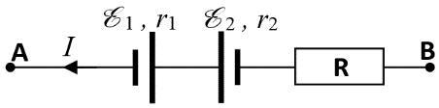
.......................................................................................................................................................................
.......................................................................................................................................................................
.......................................................................................................................................................................
- (5 điểm) Tính tổng trở R của mạch ngoài, cường độ dòng điện I qua mạch, công suất P_{ng} của nguồn, công suất P₂ của điện trở R₂, nhiệt lượng Q₁ tỏa ra từ R₁ trong 1 phút.
..........................................................................................................................................................................
..........................................................................................................................................................................
..........................................................................................................................................................................
..........................................................................................................................................................................
..........................................................................................................................................................................
..........................................................................................................................................................................
..........................................................................................................................................................................
..........................................................................................................................................................................
..........................................................................................................................................................................
..........................................................................................................................................................................
..........................................................................................................................................................................
..........................................................................................................................................................................

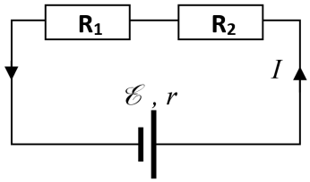
Với
= 12 V;
r = 0,1 Ω ;
R₁ = 3 Ω ;
R₂ = 2,9 Ω

- (1 điểm) Tính cường độ dòng điện I. Biết rằng ₁ = 12 V; ₂ = 5 V; r₁ = r₂ = 0,2 Ω; R = 3,6 Ω; U_{AB} =27 V
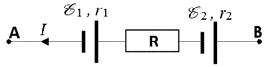
.......................................................................................................................................................................
.......................................................................................................................................................................
.......................................................................................................................................................................
- (5 điểm) Tính tổng trở R của mạch ngoài, cường độ dòng điện I qua mạch, công suất P_{ng} của nguồn, công suất P₁ của điện trở R₁, nhiệt lượng Q₂ tỏa ra từ R₂ trong 2 phút.
..........................................................................................................................................................................
..........................................................................................................................................................................
..........................................................................................................................................................................
..........................................................................................................................................................................
..........................................................................................................................................................................
..........................................................................................................................................................................
..........................................................................................................................................................................
..........................................................................................................................................................................
..........................................................................................................................................................................
..........................................................................................................................................................................
..........................................................................................................................................................................
..........................................................................................................................................................................

Với = 20 V;
r = 0,1 Ω ;
R₁ = 2,9 Ω ;
R₂ = 2 Ω.

ĐÁP ÁN
KIỂM TRA PHẦN MẠCH ĐIỆN
- (2 điểm) Tính điện trở tương đương của các mạch sau, với R₁ = R₂ = R₃ =4Ω
- R_{tđ} = R₁ + R₂ = 4 + 4 = 8 Ω (0,5 đ)
- $\frac{1}{R_{tđ}}=\frac{1}{R_{1}}+\frac{1}{R_{2}}=\frac{1}{4}+\frac{1}{4}=\frac{1}{2}$⇒ R_{tđ} = 2 Ω (0,5 đ)

- R₁₂ = R₁ + R₂ = 4 + 4 = 8 Ω
$\frac{1}{R_{tđ}}=\frac{1}{R_{12}}+\frac{1}{R_{3}}=\frac{1}{8}+\frac{1}{4}=\frac{3}{8}$⇒ R_{tđ} = $\frac{8}{3}$ = 2,67 Ω (0,5 đ)

- $\frac{1}{R_{23}}=\frac{1}{R_{2}}+\frac{1}{R_{3}}=\frac{1}{4}+\frac{1}{4}=\frac{1}{2}$⇒ R₂₃ = 2 Ω
R_{tđ} = R₁ + R₂₃ = 4 + 2 = 6 Ω (0,5 đ)

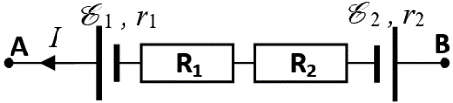
- (2 điểm) Tính hiệu điện thế U_{AB}. Biết rằng ₁ = 6 V; ₂ = 8 V; r₁= r₂= 0,1 Ω; R₁ = R₂ =2,9Ω; I =1A
U_{AB} = ₁ – ₂ – I (R₁ + R₂ + r₁ + r₂) ( 1 đ)
= 6 – 8 – 1 (2,9 + 2,9 + 0,1 + 0,1) = – 8 V ( 1 đ)

- (1 điểm) Tính cường độ dòng điện I. Biết rằng ₁ = 9 V; ₂ = 3 V; r₁ = r₂= 0,2 Ω; R = 4,6 Ω; U_{AB} =18 V
U_{AB} = – ₁ + ₂ – I (R + r₁ + r₂) ( 0,5 đ)
18 = – 9 + 3 – I (4,6 + 0,2 + 0,2) ( 0,25 đ)
I = – 4,8 A ( 0,25 đ)
- (5 điểm) Tính tổng trở mạch ngoài, cường độ dòng điện I qua mạch, công suất P_{ng} của nguồn, công suất P₂ của điện trở R₂, nhiệt lượng tỏa ra từ R₁ trong 1 phút.
Biết rằng = 12 V; r = 0,1 Ω;
R = R₁ + R₂ = 3 + 2,9 = 5,9 Ω ( 1 đ)
– + I (R₁ + R₂ + r) = 0
$I=\frac{}{R_{1}+R_{2}+r}$ $=\frac{12}{3+2,9+0,1}=2A$ ( 1 đ)
P_{ng} = I = 12.2 = 24 W ( 1 đ)
P₂ = R₂I² = 2,9.2² = 11,6 W ( 1 đ)
Q₁ = R₁I²t = 3.2².60 = 720 J ( 1 đ)

R₁ = 3 Ω ; R₂ =2,9Ω

ĐÁP ÁN
KIỂM TRA PHẦN ĐIỆN HỌC
- (2 điểm) Tính điện trở tương đương của các mạch sau, với R₁ = R₂ = R₃ = 2 Ω
- $\frac{1}{R_{tđ}}=\frac{1}{R_{1}}+\frac{1}{R_{2}}=\frac{1}{2}+\frac{1}{2}=1$⇒ R_{tđ} = 1 Ω (0,5 đ)

- R_{tđ} = R₁ + R₂ = 2 + 2 = 4 Ω (0,5 đ)

- $\frac{1}{R_{23}}=\frac{1}{R_{2}}+\frac{1}{R_{3}}=\frac{1}{2}+\frac{1}{2}=1$⇒ R₂₃ = 1 Ω
R_{tđ} = R₁ + R₂₃ = 2 + 1 = 3 Ω (0,5 đ)

- R₁₂ = R₁ + R₂ = 2 + 2 = 4 Ω
$\frac{1}{R_{tđ}}=\frac{1}{R_{12}}+\frac{1}{R_{3}}=\frac{1}{4}+\frac{1}{2}=\frac{3}{4}$⇒ R_{tđ} = $\frac{4}{3}$ = 1,33 Ω (0,5 đ)

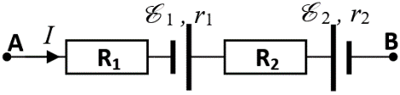
- (2 điểm) Tính hiệu điện thế U_{AB}. Biết rằng ₁ = 6 V; ₂ = 8 V; r₁= r₂= 0,1 Ω; R₁ = R₂ =2,9Ω; I =1A
U_{AB} = – ₁ + ₂ + I (R₁ + R₂ + r₁ + r₂) (1đ)
=– 6 + 8 + 1 (2,9 + 2,9 + 0,1 + 0,1) = 8 V (1đ)

- (1 điểm) Tính cường độ dòng điện I. Biết rằng ₁ = 12 V; ₂ = 5 V; r₁ = r₂ = 0,2 Ω; R = 3,6 Ω; U_{AB} =27 V
U_{AB} = – ₁ – ₂ – I (R + r₁ + r₂) ( 0,5 đ)
27 = – 12 – 5 – I (3,6 + 0,2 + 0,2) ( 0,25 đ)
I = – 11 A ( 0,25 đ)
- (5 điểm) Tính tổng trở mạch ngoài, cường độ dòng điện I qua mạch, công suất P_{ng} của nguồn, công suất P₁ của điện trở R₁, nhiệt lượng tỏa ra từ R₂ trong 2 phút.
Biết rằng = 20 V; r = 0,1 Ω;
R = R₁ + R₂ = 2,9 + 2 = 4,9 Ω ( 1 đ)
– + I (R₁ + R₂ + r) = 0
$I=\frac{}{R_{1}+R_{2}+r}$ $=\frac{20}{2+2,9+0,1}=4 A$ ( 1 đ)
P_{ng} = I = 20.4 = 80 W ( 1 đ)
P₁ = R₁I² = 2.4² = 32 W ( 1 đ)
Q₂ = R₂I²t = 2.4².120 = 3 840 J ( 1 đ)

R₁ = 2,9Ω ; R₂ =2Ω

